Railway Timetabling Using Lagrangian Relaxation

Aluno: Arthur Henrique Sousa Cruz

Descrição do problema:

Os horários de embarque em ferrovias são de difícil alocação, o que torna necessária uma maneira automática para sua designação. Os custos de uma má alocação podem ser altos e, por isso, o objetivo deste problema é maximizar os lucros da empresa.

O problema pode ser definido matematicamente a partir da seguinte formulação:

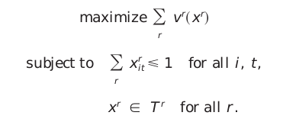

onde tem-se a função objetivo que maximiza o lucro dos trens sujeita a duas restrições: (i) pode-se ter apenas um trem em dado momento na mesma estação e (ii) os trens só devem ser utilizados se forem gerar lucro. Ao aplicar a relaxação Lagrangiana em (ii) – que é uma restrição de vinculação – tem-se o seguinte problema relaxado:
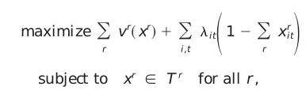

com cada veículo sujeito ao seguinte subproblema:

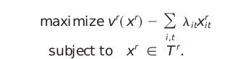

Método utilizado:

O algoritmo começa com um passo de inicialização e, em seguida, soluciona o problema relaxado. Após isso ele busca soluções factíveis para o problema original e caso a diferença obtida nas funções objetivos seja menor que o suficiente ou o limite de iterações seja alcançado, o algoritmo finaliza. Caso contrário, reinicia-se a partir do passo 1, que é a solução do problema relaxado.
O subproblema é resolvido para cada trem e pode ser transformado em um problema de decisão, com uma variável dizendo se o trem deve ou não parar em cada uma das estações. No caso de necessidade de redução de velocidade ou de ficar parado, haverá penalidade na função objetivo.

Um trem que não gera lucro não é designado para a solução e, assim, escala-se um trem de cada vez e resolve-se o problema para os trens restantes.

Instâncias testadas:

Foram utilizadas dois conjuntos de teste, sendo o primeiro obtido na literatura.

Resultados:

O algoritmo foi capaz de encontrar soluções em tempo viável. Antes o método de designação era manual e, por isso, não há outro método computacional para comparação. O autor afirma, ainda, que a velocidade do algoritmo não foi o foco da implementação, visto que seu objetivo era apenas atender a demanda da empresa ferroviária em um tempo aceitável.

